
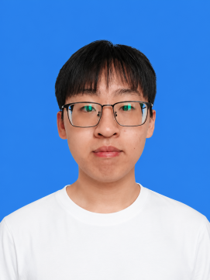

王磊

15180473492 2107231086@qq.com

自我评价  本人关注 AI 技术在服装设计流程中的应用,具备从主题调研、灵感提取、效果图生成、款式图整理到作品集排版的完整项目执行能力。除使用 ChatGPT、Midjourney、即梦、VEO 等工具进行视觉创作外,也运用 Codex 辅助搭建设计工作流,例如资料归类、文件批量处理、提示词整理和简单脚本优化,使AI工具不仅服务于画面生成,也参与到设计管理与效率提升中。本人具备较强的学习能力、跨软件整合能力和数字时尚创新意识。  获奖情况  在学术与竞赛活动中取得多项成果：以《云山映水》数字国风服饰设计项目参与中国好创意全国女装设计大赛，荣获全国二等奖；获得江西服装学院2024—2025学年二等奖学金；于“知网杯”信息检索竞赛中取得二等奖成绩；作为成员加入“挑战杯”大学生课外学术科技作品竞赛校级项目；并参与大学生创新创业训练计划项目，担任项目成员角色。 | 教育经历  2024.9-2028.6  江西服装学院  服装与服饰设计  项目经历  2026.3-2026.5  《云山映水》数字国风服饰设计项目  以东方山水美学为核心，融合传统服饰与现代数字时尚，完成新中式服装系列设计，独立负责效果图、款式图等。运用ChatGPT、Midjourney等AI工具辅助视觉创作，掌握Stable Diffusion和ComfyUI工作流进行AI生成。具备AI视频分镜设计及动态视觉表达能力。项目获“中国好创意暨全国数字艺术设计大赛”全国二等奖。  2026.5-2026.6  《皮影戏》AI影像创作，非遗视觉设计  以非遗皮影戏为核心，完成AI短片的主题策划、故事设定与视觉风格设计。独立进行分镜设计、镜头描述及AI提示词优化。运用可灵AI、即梦、ChatGPT等工具控制画面生成与动态衔接。结合皮影的剪影造型、灯影舞台和红黑金色彩与现代AI影像语言，探索非遗数字化传播。项目增强了本人对AI视频叙事、非遗视觉转译及动态表达的综合能力。  相关技能  Photoshop、Illustrator、ChatGPT、Midjourney、即梦AI、可灵AI、VEO、Stable Diffusion、ComfyUI、Codex。  熟悉 Codex 在设计中的应用，能够辅助完成资料结构化整理、批量文件处理、提示词库管理、作品集素材归档及自动化脚本优化，具备将 AI 编程工具转化为设计效率工具的能力。

